Visita nuestro Nuevo Portal: http://www.barometrointernacional.com.ve

Los criterios de la Sala Constitucional respecto al abandono del cargo y porque la MUD no los comenta. I

Por Juan Martorano

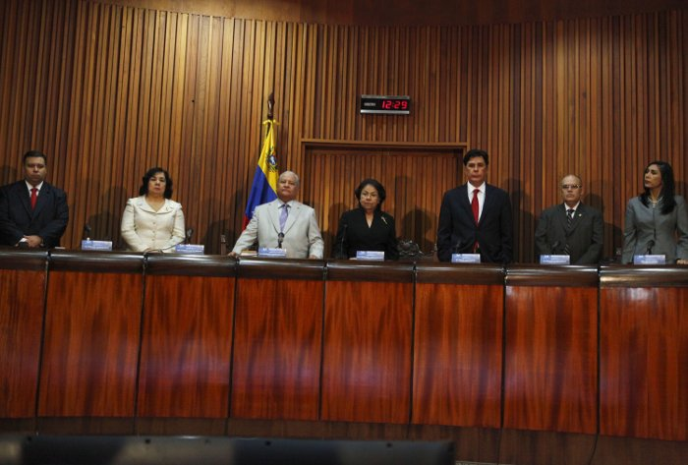
Habíamos señalado en nuestro penúltimo artículo, que haríamos algunos comentarios respecto a la más reciente sentencia de la Sala Constitucional respecto al abandono del cargo, como una de las causales que configura un supuesto de falta absoluta del Presidente o Presidenta de la República, y le hemos agregado, porque el fascismo criollo no ha hecho mayores comentarios a esta sentencia. Y nosotros por esta vía explicaremos o trataremos de explicar el porqué de ese “silencio”.

No lo habíamos hecho antes, en virtud de que se nos atravesaron las conmemoraciones de los 200 años del natalicio del General del Pueblo Soberano: Ezequiel Zamora Correa, y los 18 años de la llegada de nuestro pueblo al Palacio de Miraflores, cuando el Comandante Hugo Chávez se juramentó por primera vez como Presidente de la República.

Y esto lo vamos a hacer, en el marco de la conmemoración de los 222 años del nacimiento del Abel de América como lo llamó nuestro Libertador y padre de la Patria, Simón Bolívar: Me estoy refiriendo al Gran Mariscal de Ayacucho, Antonio José de Sucre.

Debemos recordar que en el penúltimo artículo que menciono, había realizado una crítica de que ningún abogado se había atrevido interponer un recurso de interpretación ante el Tribunal Supremo de Justicia, sobre los alcances y supuestos sobre los que debía actuar el parlamento nacional, para poder declarar el abandono del cargo del Presidente o Presidenta de la República, ya que ese criterio no se había dado, y la doctrina constitucional y de Derecho comparado respecto a este polémico y variado asunto es abundante.

Y sin ánimo de pecar de inmodestos, creo que desde la Sala Constitucional del Tribunal Supremo de Justicia, como máximo y último intérprete de nuestra Carta Magna, de acuerdo a competencia atribuida de conformidad con el artículo 335 del referido texto jurídico antes mencionado.

Es importante destacar que hace algunos días, el diputado a la Asamblea Nacional por el estado Bolívar y coordinador del Grupo Parlamentario de Opinión del Bloque de la Patria, Héctor Rodríguez Castro, intento un recurso de nulidad en contra del Acuerdo Parlamentario del 9 de enero de 2017, donde la Asamblea Nacional adeco burguesa fascista, declaró “el abandono del cargo” del ciudadano Presidente de la República Bolivariana de Venezuela, Nicolás Alejandro Maduro Moros.

El abogado constitucionalista José Vicente Haro, de manera tendenciosa y poco ética, publico en su cuenta tuiter que dicho recurso fue declarado inadmisible por la Sala Constitucional, pero obvio ex profeso la causa del por qué el máximo tribunal declaro inadmisble el mismo, y ya de seguidas vamos a explicar el por qué.

Pero, volvamos de momento al tema que nos ocupa. La Sala Constitucional del Tribunal Supremo de Justicia (TSJ), fijó con carácter vinculante que la figura del abandono del cargo a que se refiere el artículo 233 de la Constitución, se configura con la ocurrencia de tres elementos como lo son la voluntad de dejar el cargo de Presidente de la República, que no haya motivo o justificación, y que esa ausencia sea permanente y definitiva. (Resaltado y subrayado del articulista).

En ponencia del magistrado Juan José Mendoza Jover, la Sala se declaró competente para conocer y decidir el recurso de nulidad interpuesto por el diputado a la Asamblea Nacional Héctor Rodríguez, sobre el acto parlamentario aprobado por el Parlamento el 09 de enero de 2017, titulado "Acuerdo sobre el abandono de las funciones constitucionales de la Presidencia de la República en que ha incurrido el ciudadano Nicolás Maduro Moros", declarando inadmisible la acción de nulidad propuesta por haber operado la cosa juzgada.
Y opera la cosa juzgada, porque esta misma Sala, en sentencia número 948 del 15 de noviembre de 2016, si la memoria no nos falla, advirtió al parlamento nacional de abstenerse de continuar con el “juicio político” (figura además inexistente en nuestro texto constitucional y el resto del ordenamiento jurídico vigente) al Presidente de la República, Nicolás Maduro, y de ejercer cualquier otra acción para tratar de derrocarlo y desalojarlo del poder, esto no lo mencionó ni de chiste el abogado Haro.
Igualmente, en su sentencia N° 07 de fecha 26 de enero de 2017, el TSJ también declaró que se ha producido una situación de facto en franca violación a la norma suprema, pues el 05 de enero de 2017, fue convocada la plenaria de la AN con motivo de la elección de la Junta Directiva de dicho Cuerpo Legislativo, en cuyo acto la mayoría parlamentaria opositora al Gobierno Nacional, sin haber acatado previamente los mandamientos de las Salas Electoral y Constitucional de este Máximo Tribunal, postuló y eligió una ilegitima nueva Junta Directiva de la Asamblea Nacional, cuyos actos son nulos de nulidad absoluta, derivada del permanente desacato en que se encuentra la Junta Directiva designada el 5 de enero de 2016, como se declaró en sentencia número 02 del 11 de enero de 2017.
Ahora, es importante, desde mi punto de vista, transcribir algunos aspectos importantes y doctrinales que aplicó esta sala, para definir los criterios y bajo que supuestos operaría el abandono del cargo del Presidente o Presidenta de la República:
“El abandono es, pues, una renuncia, que reúne la condición de inacción definitiva, al ejercicio de ese derecho y sus efectos serán distintos en función del bien y/o derecho afectado.

El abandono, por tanto, no hace referencia a las expectativas de derechos; tampoco es aplicable el término abandono al incumplimiento de una obligación jurídica, a la que se está obligado por la legislación o para el cumplimiento de una obligación contractual. Se diferencia también de la figura jurídica de la renuncia, en que en esta se trata de un acto jurídico expreso, manifestado, mientras que en el abandono es la inacción, aun consciente, en la que el sujeto deja el bien fuera de la órbita de su poder o influencia, y que en ocasiones requiere el transcurso de un tiempo y/o el alejamiento físico. En algunos casos, habrá de determinarse por los tribunales si ha existido tal abandono. La simple mora o tardanza en el ejercicio de un derecho no puede considerarse abandono, mientras ese derecho se siga pudiendo ejercer”.

“Como puede advertirse de esta breve reseña de doctrina y/o derecho comparado, siempre el abandono del cargo (del trabajo o de funciones), implica una separación física, voluntaria y arbitraria del trabajador (o funcionario público) y no una “presunta” ineficiencia en el desempeño de sus funciones, de lo cual se derivan tres elementos distintivos del mismo, cuales son la voluntad de dejar el cargo, que no haya motivo o justificación, y que esa ausencia sea permanente y definitiva”. (Resaltado y subrayado del articulista).

“...el abandono del cargo, declarado como tal por la Asamblea Nacional, el cual supone que en forma voluntaria, injustificada, absoluta y permanente, la persona se separe de forma física del cargo que ostenta y por tanto no realice las funciones inherentes al mismo, siendo esto un hecho objetivo, por lo que el pretendido abandono que aprobó el Poder Legislativo Nacional bajo el argumento de encontrarse "al margen del diseño y funciones constitucionales de la presidencia" resulta evidentemente inconstitucional, dado que no se han dado las circunstancias fácticas y elementos que genera el hecho objetivo de abandono del cargo siendo que las consideraciones subjetivas de una parte de los miembros del Poder Legislativo Nacional sobre la gestión presidencial no está prevista en el texto constitucional como falta absoluta para pretender aplicar la consecuencia jurídica que la misma acarrea, mucho menos para considerar que el Presidente Nicolás Maduro Moros ha abandonado el cargo, cuando contrariamente, se encuentra en el ejercicio continuo, permanente, pleno y absoluto de sus funciones en el ámbito nacional e internacional, lo cual se evidencia en los hechos notorios comunicacionales que dan cuenta de su amplio margen de acción ejecutiva y de su apego al texto Constitucional, como lo es incluso el mensaje a que se refiere el artículo 237 constitucional rendido ante este Alto Tribunal, conforme lo decidido en sentencia de esta Sala número 03, dictada el 11 de enero de 2017, caso: Nicolás Maduro Moros; por lo que la actuación de la Asamblea Nacional constituye un desconocimiento expreso y grave del mandato democrático emanado de la soberanía popular. Así se decide”.

Incluso, esta misma sentencia definió los siguientes elementos respecto a la actuación del parlamento, los cuales también consideramos transcribir, para hacerlos del conocimiento público:

juan_martoranocastillo@yahoo.com.ar

Publicación Barómetro 06-02-17
Los contenidos de los análisis publicados por Barómetro Internacional, son responsabilidad de los autores
Agradecemos la publicación de estos artículos citando esta fuente y solicitamos favor remitir a nuestro correo el Link de la página donde está publicado. Gracias
internacional.barometro@gmail.com

